Бишкек шаарынын №21 жалпы билим берүү мектеби
Башталгыч класс мугалими Жээнбекова Суусаркан Кадыркуловна
Предмет: Математика
Класс: 3-класс
Сабактын темасы: Эмнени билдик? Эмнени үйрөндүк?
Бөлүмү: Көбөйтүү жана бөлүү.
Сабактын максаты:
Билим берүүчүлүк максаты
- Окуучулар өтүлгөн темаларды кайталап, негизги түшүнүктөрү бекемделет.
Өнүктүрүүчүлүк максаты
- Окуучулар мисал - маселелерди чыгара алышат, изилдешет, жасашат.
Тарбия берүүчүлүк максаты
- Топто, жупта иштөөдө ынтымактуу болушат, бири-бирине жардам беришет.

Баалоо критерийлери:
- Көлөмдүү фигураны изилдөөдө көбөйтүү жана бөлүүнү туура колдонсоңор;
- Көбөйтүү жана бөлүүнү аткаруу менен туюнтманын маанилерин туура, так аткарсаңар;
- Берилген туюнтмага моделдештирип, сюжеттик кырдаалда маселе түзө алсаңар.
Сабактын тиби: Бышыктоо сабагы
Сабактагы колдонулуучу усулдар жана ыкмалар: 5Е модели, Сингапур методикасы, STEM
Сабакта колдонулуучу каражаттар жана материалдар: панел, карточкалар, слайд, сүрөттөр, тех.каражаттар, дидактикалык материалдар, керексиз буюмдар жаңгактын кабыгы, жумуртканын латоктору ж.б.
Сабактын жүрүшү:
- Саламдашуу.
Менедж мет (классты башкаруу) методун колдонуп окуучулар саламдашышат.
- Жагымдуу маанай түзүлөт.
Ийиндеш балдар бири-биринин ийиндерин кагышып “Экөөбүз бирге отурганыбыз үчүн, мен кубанычтамын” деп айтышат. Маңдайлаш отургандар учурашып “Мен сага чоң ийгиликтерди каалайм”деп айтышат.
Кайчылаш отургандар муштумдарын тийиштирет.
1Е. Кызыктыруу
Сабактын темасын, максатын ачуу.
Балдар биз 3-чейректен баштап эмнелерди үйрөндүк?
- Эки орундуу сандарды көбөйткөндү, бөлгөндү.
- Сумманы санга көбөйткөндү.
- Сумманы санга бөлүүнү.
- Көбөйтүүнү бөлүүнүн , бөлүүнү көбөйтүүнүн жардамында текшергенди.
- Көбөйтүү менен бөлүүнүн ортосундагы байланышкан теңдемелерди.
Сабактын темасы, максаттары айтылат.
Кутучуларды ачышат, анын ичинде окуучулар үчүн кызыктуу сюрприз бар. Ачары менен жаныбарлар секирип чыгышат. QR кодду ачышып, андагы кызыктыруучу видеону көрүшөт . (Окуучуларда кызыгуу пайда болот) Жаныбарлардын көкүрөгүндөгү сандар аркылуу 6 топго бөлүнүшөт.
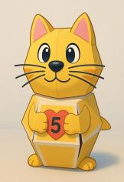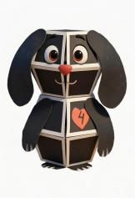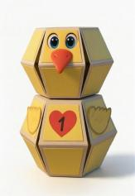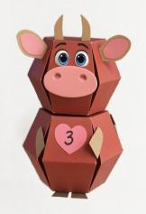
2Е. Изилдөө
Изилдөөнүн суроосу:
- Колубуздагы жаныбарлар кандай фигуралардын жардамында кураштырылган?
- Ал фигуралардын санын көбөйтүү жолу менен изилдеп табабыз
- Бир фигуранын периметрин табабыз.
3Е. Түшүндүрүү
Окуучулар мугалим менен биргеликте түшүндүрүп беришет.
Көлөмдү фигуралардын жардамында жасалган жаныбарлардын жасалышын түшүндүрүү
Жалпы - 2 көлөмдү фигура бар
Бир көлөмдү фигуранын алты бурчтан 2даана
Төрт бурчунан 12 даана
Ч: 2 • 2 = 4 алты бурчтук
12 • 2 = 24 төрт бурчтук
4 + 24 = 28 жалпы фигура керектелген
(2 • 2) + (12 • 2) = 4 + 24 = 28
Р= (2см 5мм + 2см 5мм) • 2 = 5см • 2 = 10см Р= (3см 5мм + 2см 5мм ) • 2 = 6см • 2 = 12см
4Е. Тереңдетүү
Китеп менен иштөө.
1-топ “Wordwall” платформасынын жардамында мисалдарды иштеп чыгышат.
№1 Эсептеп чыгарып текшер.
18 + 75 = 93 85 — 36 = 49 52 : 4 = 13
93 — 75 = 18 49 + 36 = 85 13 • 4 = 52
42 : 3 = 14 16 • 4 = 64 28 • 3 = 84
14 • 3 = 42 64 : 4 = 16 84 : 3 = 28
56 : 2 = 28 19 • 3 = 57 42 : 14 = 3
28 • 2 = 56 57 : 3 = 19 14 • 3 = 42 60 : 12 = 5
12 • 5 = 60
2-топ “LearningApps” платформасынын жардамында мисалдарды иштеп чыгышат.
№2 Эсептердин каталарын таап, туура чыгарылышын жаз.
57 : 3 = 19 72 : 12 = 6 55 : 5 = 11
75 : 25 = 3 66 : 6 = 11 44 : 22 = 2
87 : 29 = 3
87 : 3 = 29
3-топ Окуучулар доскага чыгып жазып аткарышат.
№3
76 : 19 = 4 3 • 16 + 51 = 99 80 : 4 + 72 = 92
84 : 42 = 2 42 • 2 - 47 = 37 100 - 78 : 6 = 87
54 : 18 = 3 4 • 15 + 12 = 72 96 : 8 + 59 = 71
49 : 7 + 9 • 8 = 79
56 : 8 + 9 • 9 = 88
- 9 + 25 = 32
4-топ Окуучулар акылдуу досканын жардамында аткарышат.
№4
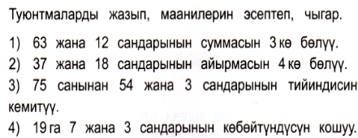
Жооптору:
1) (63 + 12) : 3 = 25
2) (37 - 18) • 4 = 76
3) 75 - (54 : 3) = 57
4) 19 + (7 • 3) = 40
5-топ “Bamboozle” платформасынын жардамында мисалдарды иштеп чыгышат.
№8
32 • 3 = 96 (96 + 4) : 20 = 5 98 - 33 • 2 = 32
62 : 2 = 31 (31 - 7) : 24 = 1 100 - 2 • 19 = 62
24 • 3 = 72 72 : 8 • 11 = 99 9 • 9 + 17 = 98

- топ № 9 мисалдарды аткарышат.
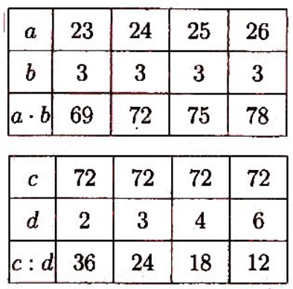
Туюнтманын негизинде маселе жаратуу
(30-14):4=16:4=4 (17+12)×3=29×3=87
Окуучулар жаңгактын кабыгынан, жумуртканын латокторунан бир нерсе жасашып, аларды пайдаланып маселе жаратышат.
Окуучулар жаңгактан кеме,чычкан, таш бака жасашат. Латоктон аюу, таш бака, курт жасашып маселе жаратышат.
5Е. Баалоо
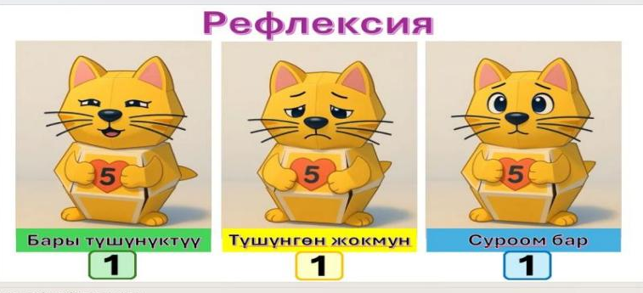
Баалоо критерийлерге карап окуучулар өздөрүн- өздөрү баалашат.
Үй тапшырма берилет:25-бет №12, №13.

